

**Curso :** ECT

**Disciplina :** Laboratório de Sistemas Digitais

**Autores:** Manuel Couto 93285

João Oliveira 93282

**Projeto nº 5 ‐ Máquina de venda de cafés**

Introdução

Neste trabalho realizamos todo o código vhdl necessário para obter uma maquina de vendas de cafés funcional.

Nesse intuito realizamos um sistema com uma Control Unit e um Data Path, no primeiro possuímos as maquinas de estado que vão controlar todo o processo de blocos que criamos no data path.

O nosso objetivo principal era possuir uma maquina que conseguisse realizar a venda de 4 tipos de café (café curto, longo, cappuccino e chocolate), disponibilizando o utilizador a utilizar 4 moedas (5, 10, 20, 50) e a maquina realizando e cedendo o troco ao mesmo.

Arquitetura/Implementação

Como dissemos em cima realizamos a arquitetura baseados numa control unit e numa data path.

Na control Unit temos 3 maquinas de estado (uma para cada preço) que são escolhidas por um chooser que é ativo pelos switches[0..3], nas nossas FSM fazemos grande parte do processo da maquina de café.

Em cada uma das maquinas temos código especifico para que seja possível a maquina reconhecer as keys da moedas (key[0..3]), e com isto passar para os diversos estados e saber quando entregar o produto e o respetivo troco, se este houver, ao cliente.

Possuimos um bloco (SpendN) que a sua função está em garantir que o Led(4) se ligue durante 3 segundos, tempo necessário para que o café ser servido.

ClockDivider e este realiza a função de dividir a frequência do CLOCK_50 para que os displays possam piscar, de acordo com a frequência que este bloco envia, para informar ao utilizador o troco que este tem que receber.

Debounce serve para acertar a polaridade das keys e para evitar interferências que existam na frequência do sinal.

Bin2Bcd é um simples conversor de binário para bcd de modo a que seja possível a utilização de o Bin7segDecoder, este também tem a simples função de ativar os displays hexadecimais de acordo com o valor que tem que ser colocado.

Por final possuímos uma ROM, que guarda o stock disponível (em moedas de 5 centimos) para disponibilizar o troco ao utilizador.

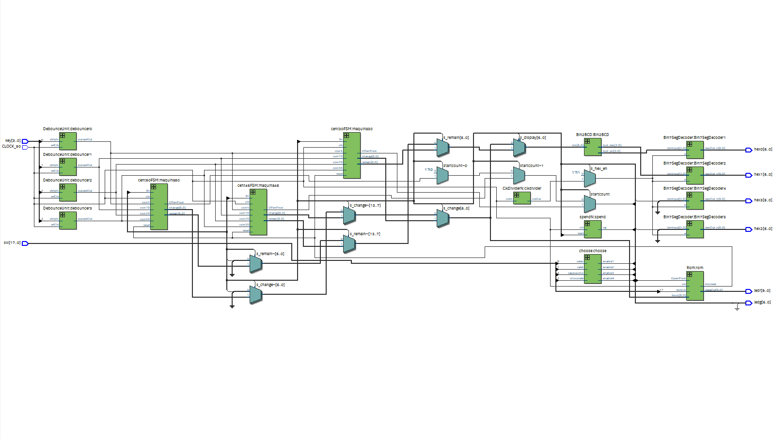Figura - arquitetura do projeto

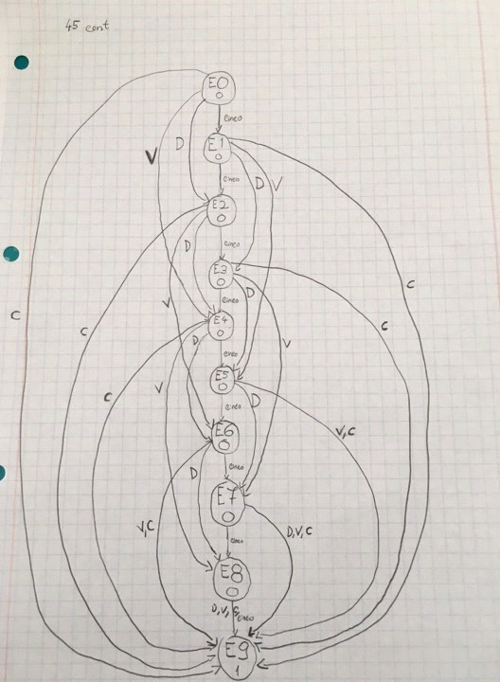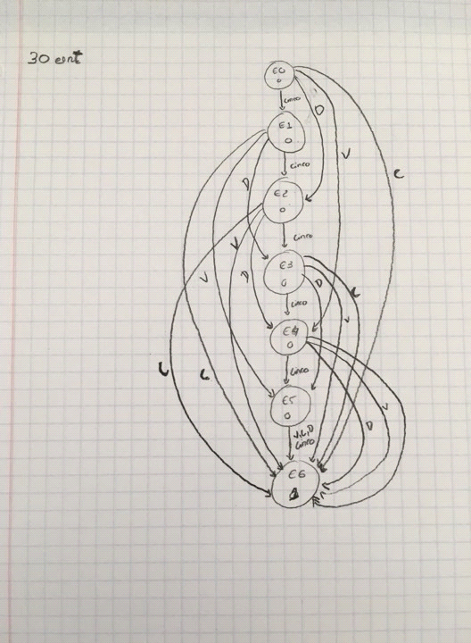

*Figura -máquina de estado 30cnts*

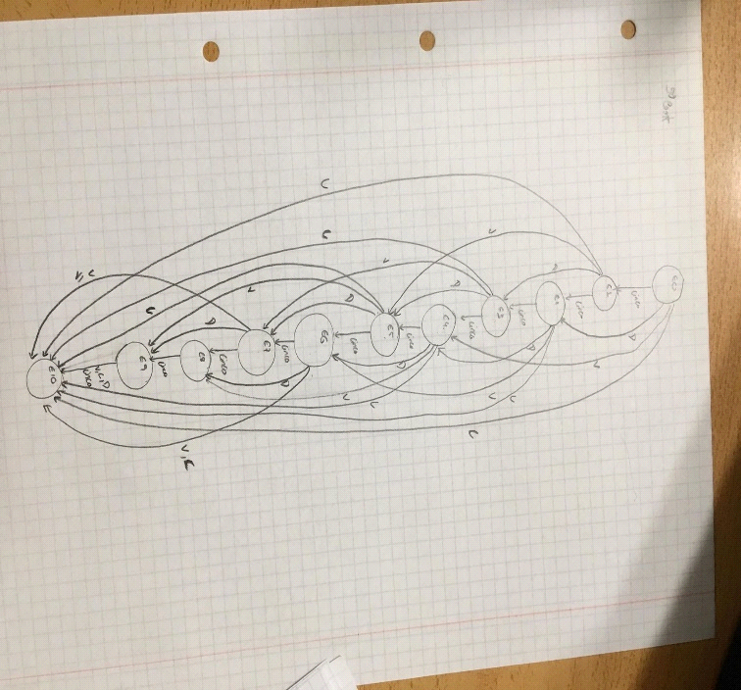

*Figura -máquina de estado 50 cnts*

Validação

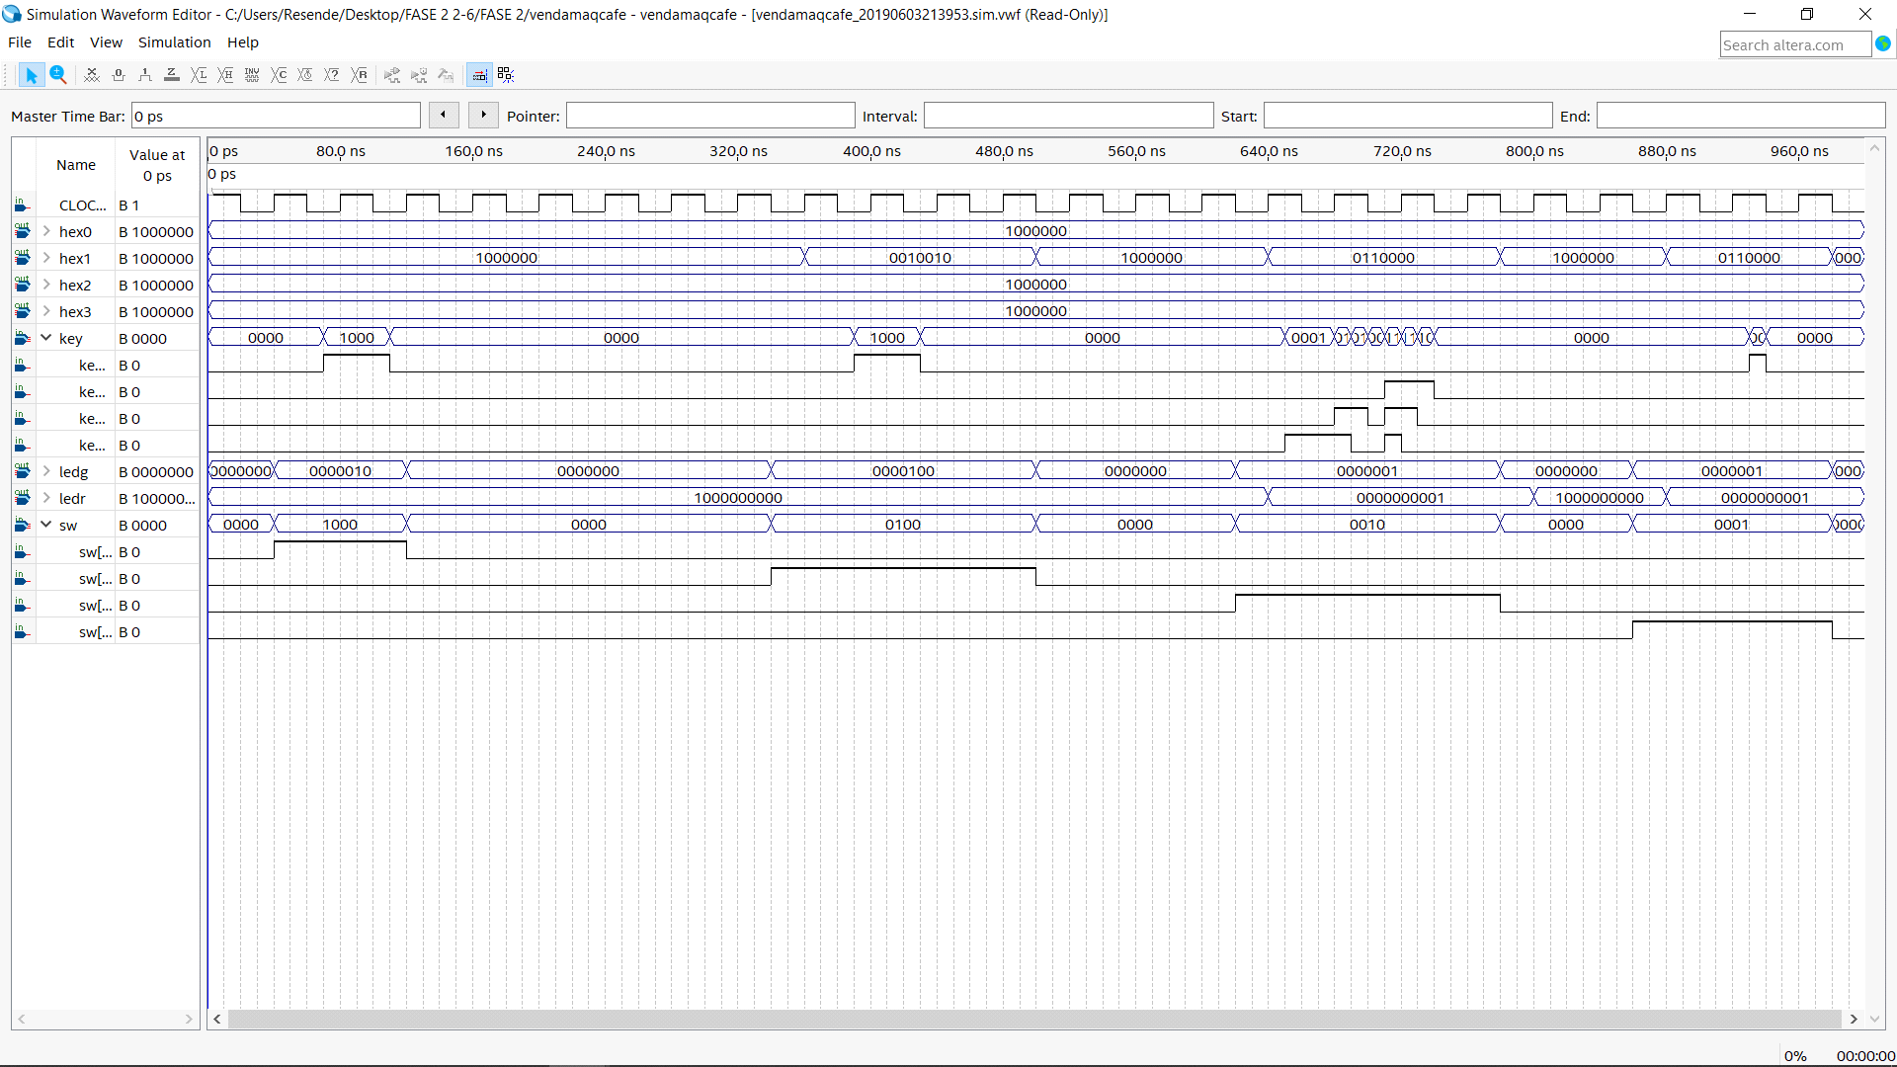

*Figura - waveForm correspondente a fase 2(pode ser visto como correspondente a fase 1 também)*

Os resultados obtidos no waveform vão de acordo com os objetivos do projeto e também está em sintonia com os resultados obtidos no kit de2-115;

Conclusão

Inicialmente o projeto não estava a ir de encontro aos objetivos tendo em conta dificuldades de entender o que fazer para inicializar o projeto. Após discussão de ambos os membros foi possível ir de encontro a praticamente todos os objetivos deste, tendo mesmo assim alguns problemas em certas partes de ambas as fases, no entanto, pensamos que sejam problemas menores como quando o switch é ativo e uma moeda é colocada se retirarmos o switch o display volta a zero e não era suposto acontecer. Temos também o problema na fase 3 de o stock não diminuir corretamente o que se deve a erros com o troco na fase 2.

Manuel Couto 93285 – 60%

João Oliveira 93282 - 40%

MANUAL DE UTILIZADOR

O utilizador pode escolher através dos SW[0,1,2,3] o produto que quer. Para selecionar o café que pretende basta colocar o SW correspondente ao café, no valor 1, só pode estar um café selecionado, não vários ao mesmo tempo. No HEX[0,1,2,3], o utilizador pode observar o preço de cada produto, sendo que o HEX[0,1] corresponde aos cêntimos e o HEX[2,3] corresponde aos euros. Para inserir moedas na máquina, deve-se utilizar as KEY[0,1,2,3], posto que a KEY[0] corresponde a 5 cêntimos, a KEY[1] corresponde a 10 cêntimos, a KEY[2] corresponde a 20 cêntimos, a KEY[3] corresponde a 50 cêntimos. A inserção das moedas realiza-se através da ativação da key apenas com um toque (não pressionando). O troco é apresentado nos HEX[0,1,2,3] a piscar. Quando o valor de moedas inseridas é suficiente para comprar o café o LEDG[5] acende, e o troco correspondente é apresentado e as moedas disponíveis para o troco também. Para dar reset à quantidade de troco disponível em moedas de 5centimos na máquina basta colocar o SW[17] a 1.